泰达集团党群动态
（第39期）

泰达集团党群工作部 2011年11月21日

网址链接：http://www.tj.xinhuanet.com/web/taida/dqgz.htm

国家副主席习近平在中央党校秋季学期第二批入学学员开学典礼上强调：重视调查研究，是我们党在革命、建设、改革各个历史时期做好领导工作的重要传家宝。实践也充分证明，调查研究不仅是一种工作方法，而且是关系党和人民事业得失成败的大问题。要坚持多层次、多方位、多渠道地调查了解情况，基层、群众、重要典型和困难的地方应成为调研重点，要花更多时间去了解和研究；要坚持从群众中来、到群众中去，广泛听取群众意见，尤其对群众最盼、最急、最忧、最怨的问题更要主动调研，抓住不放；要坚持实事求是原则，树立求真务实的作风，具有追求真理、修正错误的勇气，对调查了解到的真实情况和各种问题坚持有一是一、有二是二；要进一步拓展调研渠道、丰富调研手段、创新调研方式，提高调研的效率和科学性；要进一步完善先调研后决策的重要决策调研论证制度，把调查研究贯穿于决策全过程，真正成为决策必经程序，不断提高决策科学化水平。
市委召开部分委办局和各区县党委主要负责同志座谈会：市委书记张高丽指出，天津这几年的发展变化，是以胡锦涛同志为总书记的党中央正确领导的结果，是全市广大党员干部群众埋头苦干的结果。要不断增强贯彻落实科学发展观的自觉性和坚定性，确定体现科学发展理念的工作思路和奋斗目标，着力创新科学发展的新模式，积极构建有利于科学发展的体制机制，不断提高社会管理科学化水平，努力造就具有领导科学发展能力的干部队伍，推动各项工作站在高起点、抢占制高点、达到高水平，形成了团结和谐稳定、风正气顺心齐、想干会干干好的环境氛围，探索了一条符合科学发展观要求、具有天津特点的发展路子。要深入实施20项民心工程，广泛开展送温暖活动，提高群众生活水平；要全力维护社会和谐稳定，强化安全生产，确保不发生重特大安全生产事故和大规模群体性事件，营造风清气正的环境，开创各项工作的新局面。

滨海新区第一届委员会第七次全体会议召开：市委副书记、区委书记何立峰指出，文化是推动滨海新区经济发展的有力支撑，要着力增强文化软实力，大力提高文化竞争力，更好地实现经济与文化的共同发展、共同提高、共同繁荣；文化是促进滨海新区社会和谐的重要保证，要构筑起全区人民共同的价值取向，形成海纳百川的文化氛围，营造公平正义的社会环境，实现和谐社会首善区的奋斗目标；文化是提升滨海新区群众素质的强大力量，要坚持以科学的理论武装人、以正确的舆论引导人、以高尚的精神塑造人、以优秀的作品鼓舞人，更好地宣传科学真理、塑造美好心灵、弘扬新风正气、倡导科学精神，使人民群众不断提高思想道德素养和科学文化素质，更加热爱新区、投身新区、建设新区。不仅要在经济社会发展上达到领先水平，而且要在文化建设上走在前列。要突出着力重点，努力争当深化文化体制改革、推动文化大发展大繁荣的排头兵。

加强集团领导班子建设 助力企业科学发展
——泰达集团召开中层以上管理干部会议
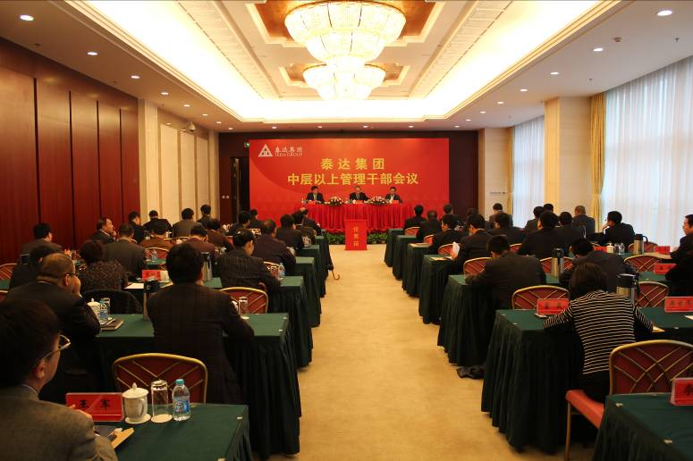
2011年11月17日，泰达集团中层以上管理干部会议在滨海国际会议中心1楼会议室召开。滨海新区区委组织部副部长张青，集团党委书记孔向日，总经理张军，区委组织部干部处处长张晨光、集团党委副书记孙平，副总经理徐子华、张清和集团财务总监马军出席会议，集团中层以上管理干部50余人参加会议。
会议由集团党委书记孔向日主持。他对新区区委组织部领导的到来表示欢迎，并对区委及组织部关心和重视集团领导班子建设表示感谢。区委组织部副部长张青作了讲话，并提出两点要求：一是要坚持德才兼备、以德为先，要按照干部选拔任用条例，结合泰达集团改革发展和领导班子建设的实际需要，把优秀的干部推荐上来。要从德能勤绩廉五个方面多方考察，全面把握干部的思想政治素质、工作能力、工作作风、工作实效和群众公认度。二是参会同志作为泰达集团的中层管理骨干，要进一步增强政治责任感，提高思想认识，提升政治素养，从大局出发，以对党和人民事业高度负责的精神，对推荐人选负责的态度，严肃认真地做好这项推荐工作。要讲党性，顾大局，讲正气，正确行使民主权利，自觉遵守组织纪律，做到正确对待组织、正确对待同志、正确对待自己。他还谈到新区今年经济发展概况，充分肯定了集团在新区十大战役和重要工程中发挥的积极作用，并希望集团干部员工保持奋发有为的精神状态，认真谋划好明年工作，为明年开好局、起好步，创造更大的辉煌作好充分准备和打好坚实基础。

新区组织部和集团党群部向集团与会干部发放了民主推荐表和集团中层正职干部基本信息表；滨海新区区委组织部干部处处长张晨光代表区委组织部详细说明了民主推荐集团副总经理人选的程序及要求；集团中层以上干部认真填写了民主推荐表；区委组织部积极履行谈推程序，与集团中层正职就民主推荐人选进行了谈话考察。民主推荐的集团副总经理人选将于近期公示。（信息专员：刘志文撰）

泰达悦海木结构示范项目举行主体竣工剪彩仪式
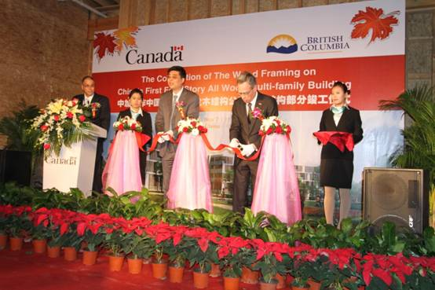
2011年 11月7日，泰达悦海酒店木结构示范项目举行主体竣工剪彩仪式。加拿大联邦自然资源部部长乔.奥利佛先生（Joe Oliver）、加拿大驻华商务公使麦德安先生（Duane McMullen）、加拿大林业协会执行总裁史瑞德先生（Fred Spoke）、集团张军总经理出席仪式。张军总经理与乔.奥利佛部长共同为竣工仪式剪彩。
集团总经理张军在竣工仪式致辞中表示，泰达集团作为新区骨干国有企业，始终保持高度的社会责任感，坚持为社会开发绿色产品，为人类创造低碳环保的生活环境。此次木结构示范项目的成功竣工，标志着中国的现代木结构建筑史将迎来新的篇章。作为历史新篇章的试航者，泰达集团感到非常荣幸。他对加拿大方面对该项目的支持表示了诚挚的谢意，并对双方的继续合作充满期盼。
泰达悦海酒店木结构示范项目是中国绿色低碳建筑与城市规划领域的先驱和示范项目，采用了四层木结构建筑形式，是目前为止中国最高的木结构建筑，突破以往木结构建筑最高为三层的纪录。除楼高外，该项目采用多项节能环保技术，在其它性能指标上履有创新和突破，被国家住建部定为示范性工程。它的成功建设将为现代木结构在中国未来的普及和推广起到引领和示范作用，项目也将成为建设低碳滨海的低碳建筑的样板，对探索低碳建筑的多样性提供了一个可借鉴的模式。（信息报送：刘清）
※※※※※※※※※※※※※※※※※※※※※※※※※※※※※
泰达城·河与海项目销售中心、样板间正式启动
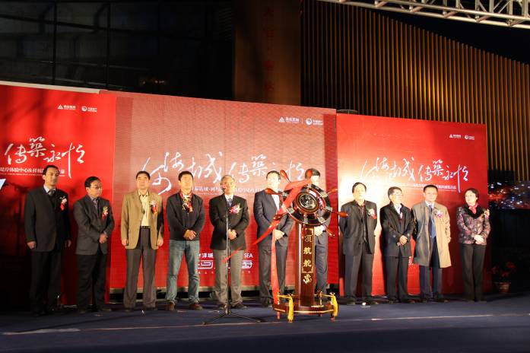
2011年11月18日，泰达城开公司在泰达城销售体验中心举行泰达城·河与海项目销售中心及样板间开启盛典暨臻享名流会。天津红桥区政府副区长杜仲晓，天津红桥区委城建工委书记张巍，集团党委书记孔向日，总经理张军，党委副书记孙平、副总经理徐子华、张清，集团财务总监、城开公司董事长马军出席会议；天津红桥区政府委办局、规划局、房管局及相关部门领导，集团“两部三中心”领导及所属企业领导，泰达城开公司合作伙伴及天津各界媒体朋友参加了本次活动。
活动在集团总经理张军热情洋溢地致辞中开启；泰达城开副总经理梁维霞作了项目介绍和推广；红桥区副区长杜仲晓宣布销售中心及样板间开启盛典开幕；红桥区副区长杜仲晓、集团党委书记孔向日、集团总经理张军共同转动舵轮，将开启盛典推向高潮。开启盛典还穿插了炫舞激光、沙画表演，钢琴演奏及人体彩绘等内容，将整个活动烘托得热烈而隆重。仪式过后，各位领导参观指导了销售中心和样板间。泰达城·河与海项目销售中心及样板间开启盛典的成功举办，不仅扩大了项目的影响力，也为即将到来的开盘活动积累了客源，对项目的顺利销售起到了良好的推动作用。
泰达城·河与海项目位于泰达城R5地块，由11栋高层组成，规划用地面积约8万平方米，总建筑面积约28万平方米，其中地上建筑面积约22万平方米。传承了泰达集团精工品质的建筑理念，醉心于高品位生活方式的营建，凭借得天独厚的自然、人文环境，在建筑形象、居室户型、房屋功能方面，充分融合现代时尚风格。其挺拔俊朗的立面造型和清新亮丽的色彩，尽显新派建筑的勃勃生机与魅力。在立面造型设计形态上采用简洁，明快，精细的现代风格，运用水平和垂直线条，疏密有致的节律，使住宅造型细腻，充分体现现代建筑的气息。该项目充分依托海河自然景观，用最先进的设计理念及手法，精心设计小区内部景观园林，打造了1.2万平米中央景观，力求呈现一个以人为本、以生态为本、人与自然和谐相融的全新养生景观大宅，是天津城市中心区闹中取静的完美居所。（信息员：杨静撰）
※※※※※※※※※※※※※※※※※※※※※※※※※※※※※
张军总经理率团赴香港进行重要商务活动
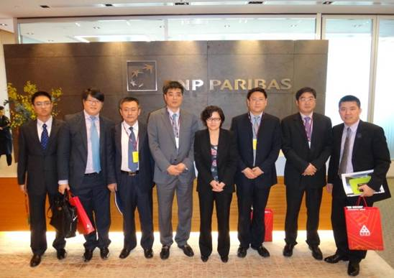
近日，集团总经理张军率团在香港会见了春华资本集团总裁兼合伙人翟海涛先生。翟海涛先生介绍了春华资本的运营情况及在医疗健康产业的投资情况。经过深入交流，双方就私募股权投资基金、现代医疗康复及养老产业等领域进行深入合作达成共识；随后，集团总经理张军率泰达代表团赴香港访问了法国BNP银行（亚太）总部，会见了法国BNP银行（亚太）有限公司董事、总经理蒋小燕女士，亚太区房地产业务副总裁陈锐彬先生。双方就区域性房地产开发、企业融资和金融股权合作等项目进行了深入沟通，并就具体项目合作达成共识。（信息报送：李玉铎）
※※※※※※※※※※※※※※※※※※※※※※※※※※※※※
泰达御海社区私人医生服务正式启动
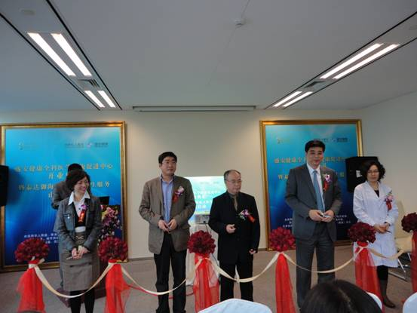
2011年11月8日，天津市盛安健康全科医学健康促进中心正式开业。集团总经理张军出席活动并发表致辞。这是泰达集团与盛安健康结成战略合作以来在滨海新区建立的第一家全科诊所，旨在为国家推广全科医生制度建立样板社区。这也标志着泰达集团御海项目的社区私人医生服务也宣布正式启动，标志着全科医生的先进理念在滨海新区进入实质应用阶段。
泰达集团作为滨海新区的重要建设者，担负着打造幸福城市，提高人居健康生活指数的重要责任。泰达御海项目与盛安健康的合作，全面拓展了泰达御海社区私人医生服务的内容,将包括个人健康档案建立、私人医生全程陪同服务、健康分析及评估、定期提醒其检后复查及康复关注、权威中医或营养专家每三个月保健指导、健康管理师提供的康复指导及关怀指导服务、健康放等。这也传达了泰达集团对于业主生活品质、健康状况的关注,是泰达集团通过长期关注社会人居需求后所寻求的一种新型资源合作模式。此举有效拓展了健康产业的服务半径，也为泰达御海的尊贵业主提供专业、系统的健康解决方案，使泰达带给业主的不仅仅是一个居所，更是一种绿色、健康、幸福的生活方式。（信息报送：李玉铎）


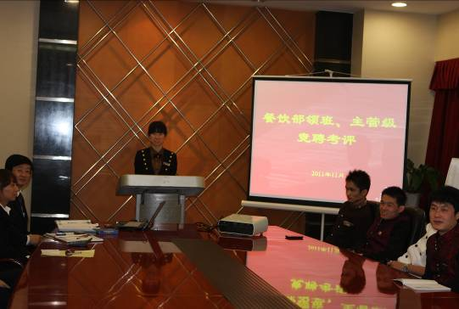
■2011年11月11日、泰达中心酒店餐饮部领班主管竞聘于中心酒店小VIP会议室拉开帷幕。此次领班主管竞聘共吸引了餐饮部13名员工参与，酒店18名各餐厅经理、各厨房厨师长及资深管理人员作为此次竞聘的评委。竞聘人员精神饱满、信心十足，从不同层面展示了工作经验、优势和才华；评委们给从不同角度对选手提出了许多专业性、应变性的问题，选手们清晰的思路、平和的心态以及良好的专业知识博得了大家阵阵掌声。最后，酒店党支部书记、总经理李济云作了总结发言，他对此次餐饮部领班主管竞聘上岗给予了充分肯定，并表示酒店今后将继续推广这样竞聘上岗任用干部的模式，深化基层管理干部文化知识、业务能力等的培养力度，为酒店发展提供强有力的人才支撑。（信息员：肖端撰）
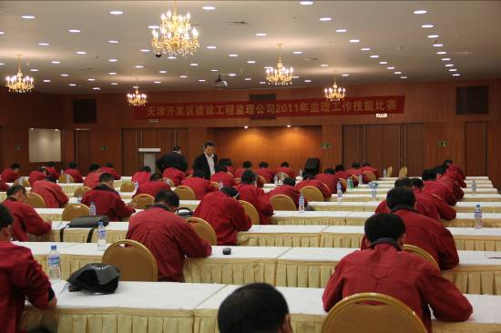
■近日，开发区建设工程监理公司在滨海会展中心举办“2011年监理工作技能比赛”，公司总监总代及自愿报名的监理人员85人参加考试。监理公司总经理王同安作了赛前动员，他希望公司员工立足本岗，注重提高自身专业技能，全面拓展自身文化知识，为更好地开展监理工作奠定良好的基础。随后，比赛紧张进行，各位选手通过认真作答来展示处理复杂监理问题、难题的能力。此次比赛旨在提高从业人员的专业素质，检验全体员工的学习意识和工作能力，进而树立良好的技术服务形象，使监理工作更上新水平，进而促进企业的转型升级和可持续发展。（信息员：孟毅撰）

